**ПРЕЗЕНТАЦИЯ**

**ИЛЛЮСТРАТИВНОГО МАТЕРИАЛА**

**по учебной дисциплине**

**ТОВАРОВЕДЕНИЕ И ЭКСПЕРТИЗА ОДНОРОДНЫХ ТОВАРНЫХ ГРУПП (В ОТРАСЛИ).**

**ТОВАРОВЕДЕНИЕ ТОВАРОВ Культурно-бытовОГО НАЗНАЧЕНИЯ**

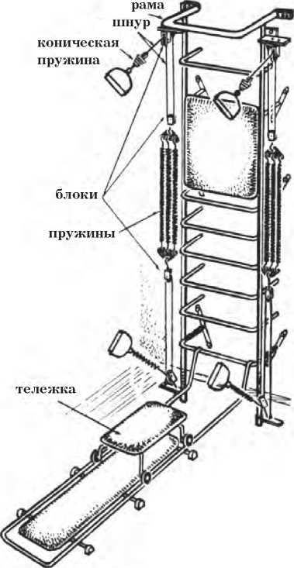

**Гимнастический комплекс «Здоровье»**

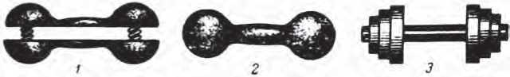

**Гантели**

1 — пружинная; 2 — массивная; 3 — переменной массы

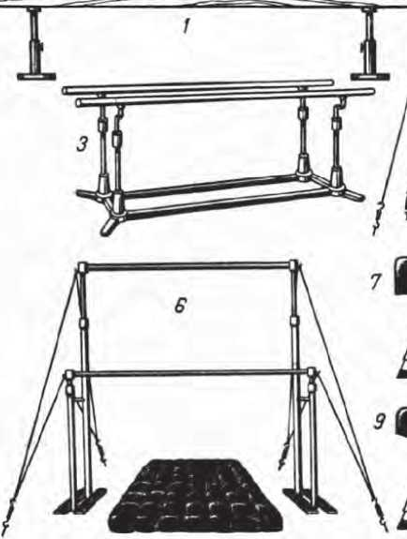

**Снаряды для занятий спортивной гимнастикой**

**1 − бревно; 2 − перекладина; 3 — брусья мужские; 4 — кольца; 5 — мостик; 6 — брусья разновысокие; 7 — конь гимнастический для прыжков; 8 — козел гимнастический; 9 — конь гимнастический**

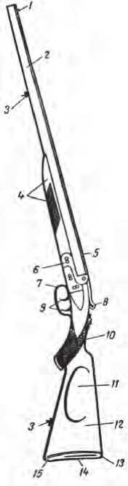

**Детали ружья:**

1 **— мушка;** 2 **— ствол;** 3 **— антабки;** 4 **— цевье;** 5 **— при-цельная планка;** 6 **— колодка;** 7 **— спусковая скоба;** 8 **— верхний ключ;** 9 **— спусковые крючки;** 10 **— шейка ложи;** 11 **— щека приклада;** 12 **— приклад;** 13 **— пятка приклада;** 14 **— затыльник приклада;** 15 **— носок приклада**

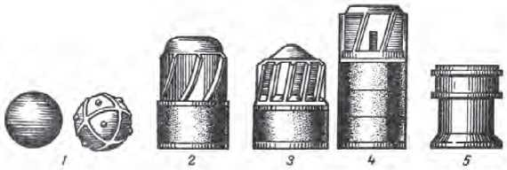

**Пули для гладкоствольных ружей**

1 **— круглые,** 2 **— Якана,** 3 **— Бреннеке;** 4 **— турбинно-стрелочная,**

5 **— турбинная типа «Идеал»**

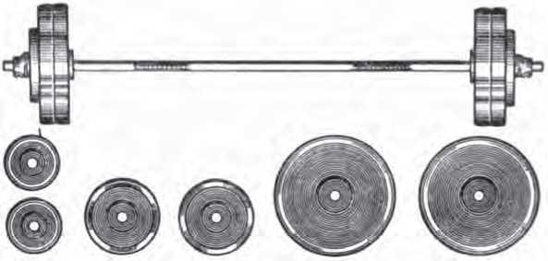

**Штанга и набор дисков разной массы**

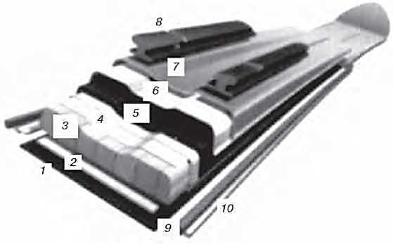

**Конструкция горной лыжи с деревянным сердечником:**

1 — скользящая поверхность (скользяк); 2 — титановая пластина;

3 — деревянный сердечник; 4 — слой стеклопластика; 5 — эластомер;

6 — приформованная титановая крышка; 7 — верхняя декоративная крышка; 8 — интегрированный рельс; 9 — кант; 10 — боковая стенка

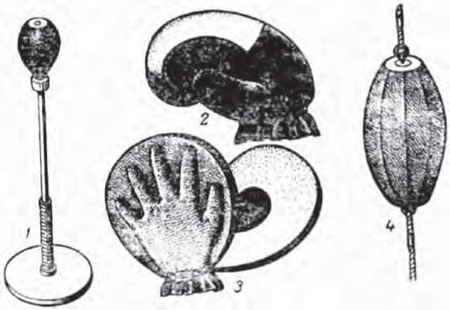

**Боксерским инвентарь:**

**1 — мяч на спиральной пружине; 2 — перчатка боксерская; 3 — лапа боксерская; 4 — груша боксерская**

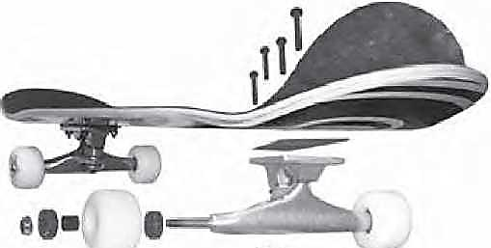

**Скейтборд**

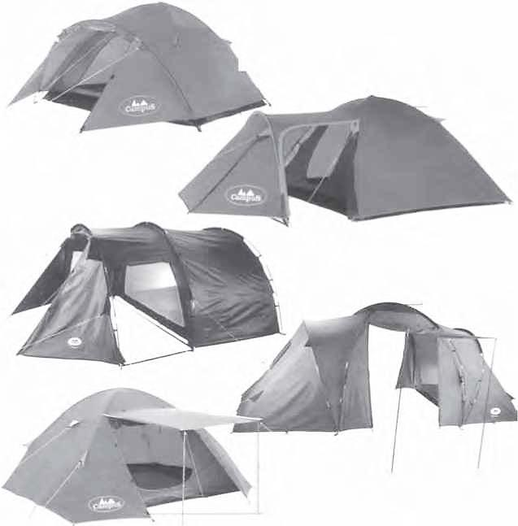

**Палатки для летнего отдыха**

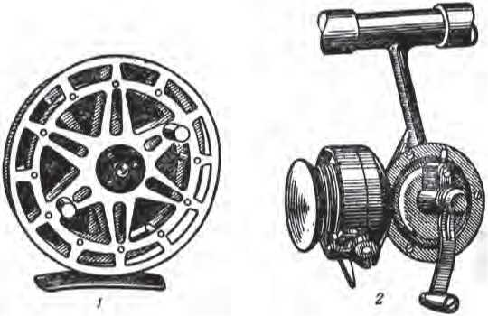

**Катушки:**

1 — инерционная; 2 — безынерционная

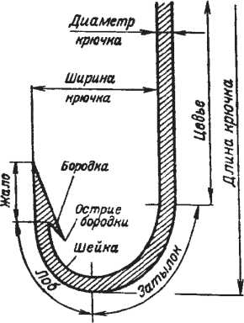

**Крючок**

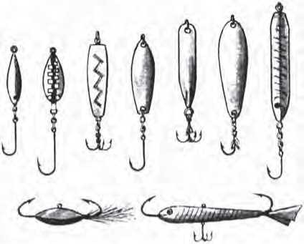

**Искусственные приманки**

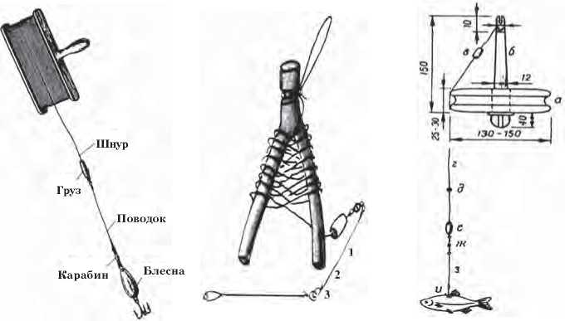

**Безудилишные крючковые снасти:**

1 — дорожка; 2 — жерлица; 3 — кружок

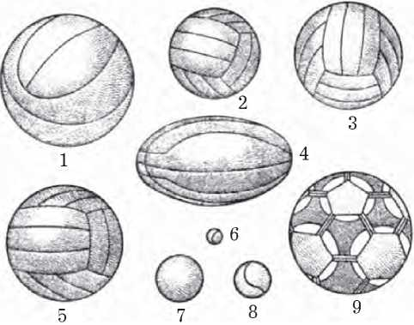

**Мячи**

1 — баскетбольный; 2 — гандбольный; 3 — волейбольный;

4 — для регби; 5 — для водного поло; 6 — для настольного тенниса;

7 — для хоккея с мячом; 8 — для большого тенниса; 9 — для футбола

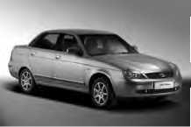

**Седан**

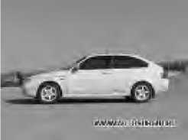

**Хетчбэк**

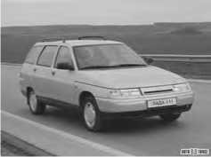

**Универсал**

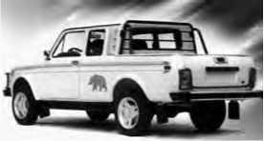

**Пикап**

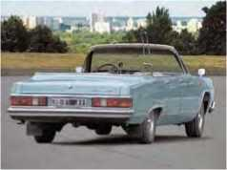

**Кабриолет**

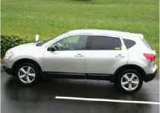

**Кроссовер**

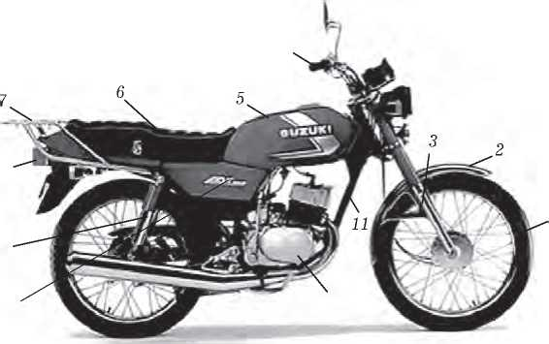

**Мотоцикл**

1 - переднее колесо; 2 — грязевой щиток переднего колеса;

3 — передняя вилка; 4 — руль; 5 — топливный бак; 6 — седло;  
7 — багажник; 8 — задняя подвеска; 9 — задний фонарь; 10 — двигатель;

11— рама; 12 — инструментальный ящик

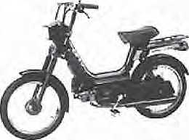

**Мопед**

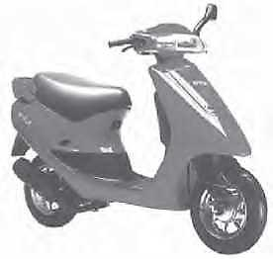

**Мотороллер (скутер)**

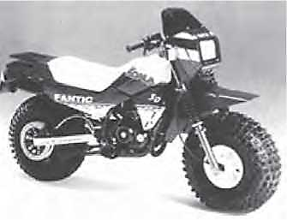

**Мини-байк**

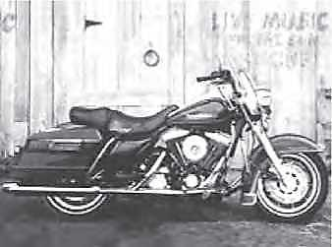

**Чоппер**

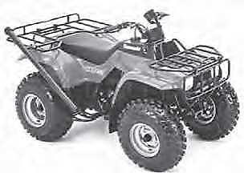

**Мотовездеход**

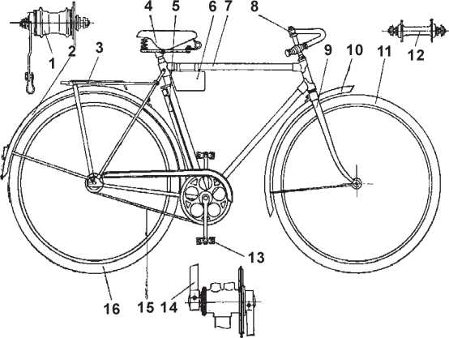

1 — втулка заднего колеса; 2 — задний щиток; 3 — задний багажник; 4 — седло; 5 — насос; 6 — сумка; 7 — рама; 8 — руль; 9 — передняя вилка; 10 — передний щиток; 11 — переднее колесо; 12 — втулка переднего колеса; 13 — педали; 14 — кареточный механизм; 15 — цепь; 16 — заднее колесо

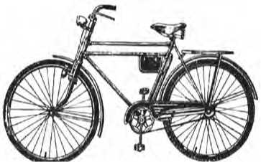

В**елосипед с универсальной рамой**

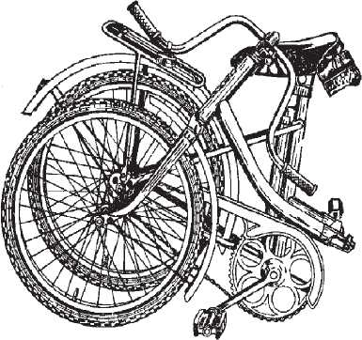

**Велосипед со складной рамой**

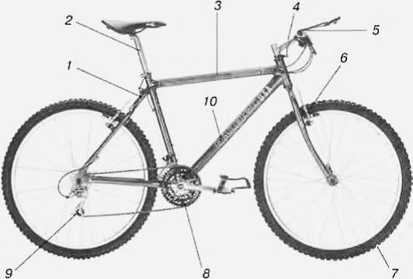

**Горный велосипед**

1 — рама; 2 − седлодержатель; 3 — наклонная верхняя труба рамы;

4 — руль; 5 — манетки (рычажки управления) переключателей скоростей;

6 — рычажно-клещевой тормоз; 7 — широкие шины низкого давления с крупными грунтозацепами; 8 — три ведущие  
звездочки; 9 — задний переключатель скоростей;

10 — трубка большого диаметра

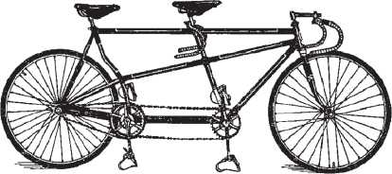

**Велосипед-тандем**

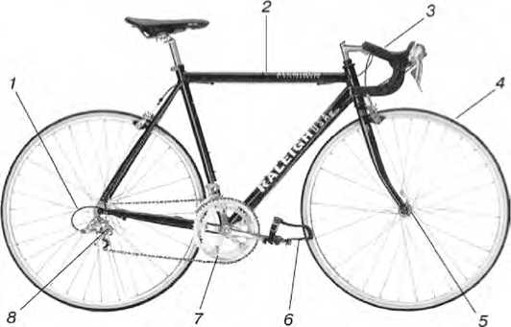

**Спортивно-шоссейный велосипед:**

1 — ушко для закрепления багажной сумки (в туристском варианте);

2 — легкая рама; 3 — опущенный руль; 4 — узкие шины высокого давления; 5 — ушко для закрепления переднего багажника (в туристском варианте); 6 — туклипс; 7 — ведущая зубчатка большого диаметра (в гоночном варианте); 8 — переключатель скоростей

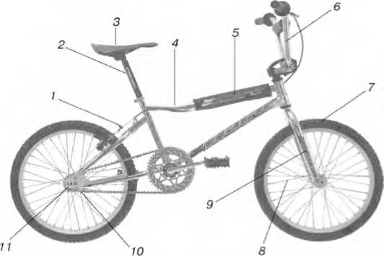

**Фристайловый велосипед:**

1 — трос рычажно-клещевого тормоза; 2 — седлодержатель; 3 — седло; 4 — верхняя труба рамы; 5 — мягкая накладка; 6 — руль; 7 — широкие шины низкого давления с крупными грунтозацепами